上一讲验证了rknn.config里面的mean_value和std_value这两个参数就是对输入数据进行归一化操作的/标准化操作的，他就是把输入的数据（特征值）缩放到特别小的范围内，这两个参数选定的大小如果不合理就会影响模型推理的准确度。

/*

标准化和归一化：

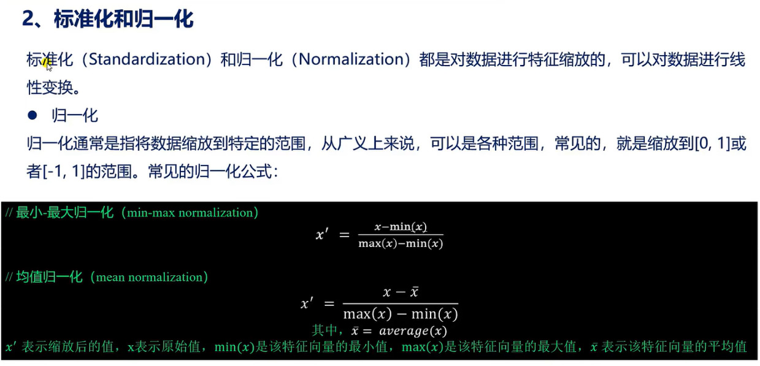

标准化和归一化都是对数据进行变化/特征缩放的一种方式。这两者的本质都是对数据进行线性变换的，在许多的博客/资料里没有对标准化和归一化进行严格的区分。但实际上标准化和归一化是有区别的：

归一化：通常是指讲数据特征缩放到特定的范围，这个特定的范围从广义上来说可以是任意的范围，常见的就是缩放到0~1/-1~1的范围内。

常见的归一化公式就是上面两个。最小-最大归一化和均值归一化：

最小-最大归一化：这个公式是归一化的时候经常要用到的，这个公式中，x’就表示缩放后的值，x就表示原始值，min(x)就是该特征向量的最小值，max(x)就是该特征向量的最大值。假设最小值是0，最大值是255，计算得到：是将x缩放到了0~1之间了。那么这个线性变换就实现了对原始数据的等比缩放。

均值归一化：表示该特征向量的平均值，x’就表示缩放后的值，x就表示原始值，min(x)就是该特征向量的最小值，max(x)就是该特征向量的最大值。x平就是x的平均值。

标准化：通常就是指将特征数据缩放到均值为0，标准差为1的分布中。即：将特征数据变换为服从均值为0，标准差为1的标准正态分布。公式如下：

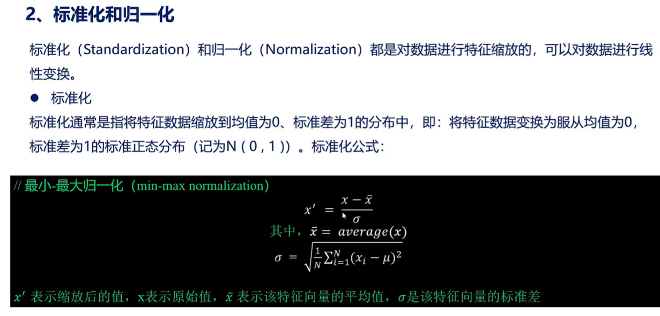

标准差用于表示数据的离散程度都的。标准差和方差是不一样的。上面的公式计算的是标准差，而根号里面的公式计算的是方差。

标准差也称为标准偏差，或者实验标准差，它表示离均差平方的算术平均数（即：方差）的算术平方根,标准差通常写作STD。这个标准差公式有时又称为零均值归一化。因为它是把原始数据映射到均值为0标准差为1的分布上。

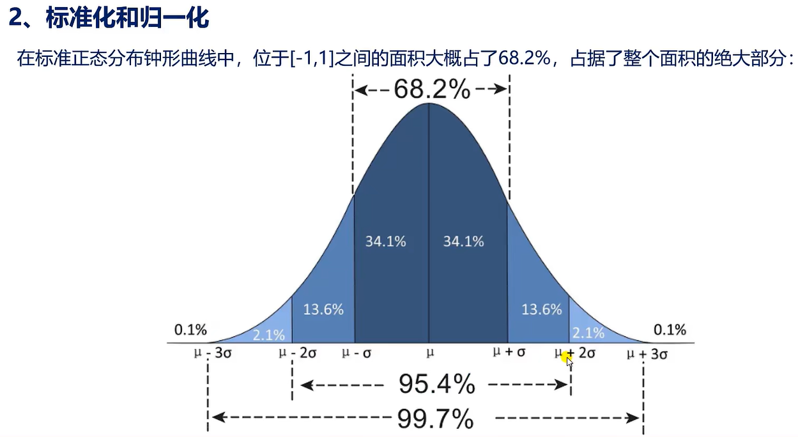

标准正态分布就是均值为0标准差为1的分布。就是上图。

我们对特征数据采用以上标准化公式进行缩放后，就是将特征数据变换为服从均值为0，标准差为1的正态分布。

了解了上面两种后，了解一下 批标准化：

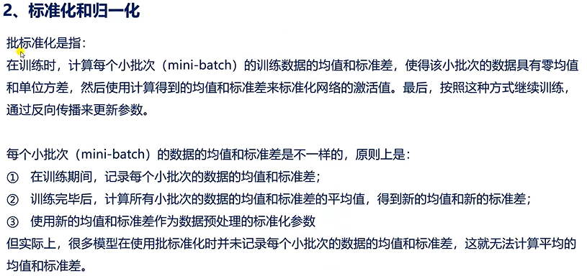

数据的批标准化和普通数据的标准化是一样的，也即是使得训练的数据具有0均值和标准方差。不同的是，批标准化在训练时，计算每个小批次（mini-batch）的训练数据的均值和标准差，使得该小批次的数据具有零均值和单位方差，然后使用计算得到的均值和标准差来标准化网络的激活值。最后，按照这种方式继续训练，通过反向传播来更新参数。

也就是说批标准化就是针对每个小批次的数据的，所以每个小批次的数据的均值和标准差可能不一样。

所以原则上应该这么做：

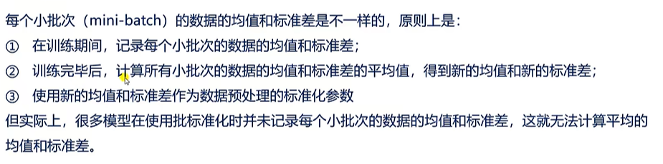

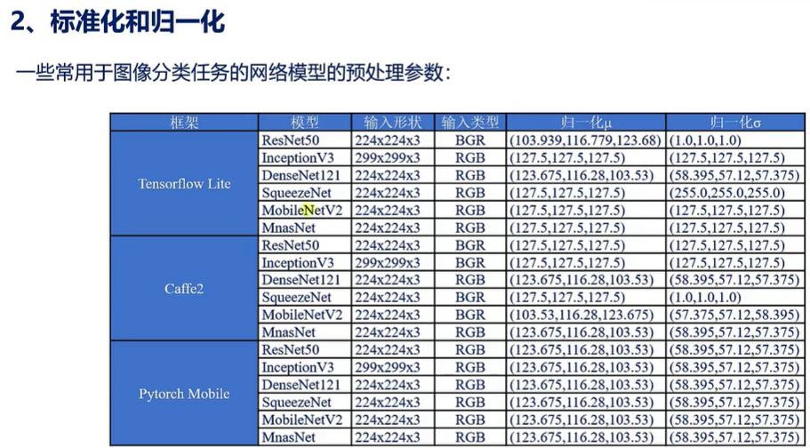

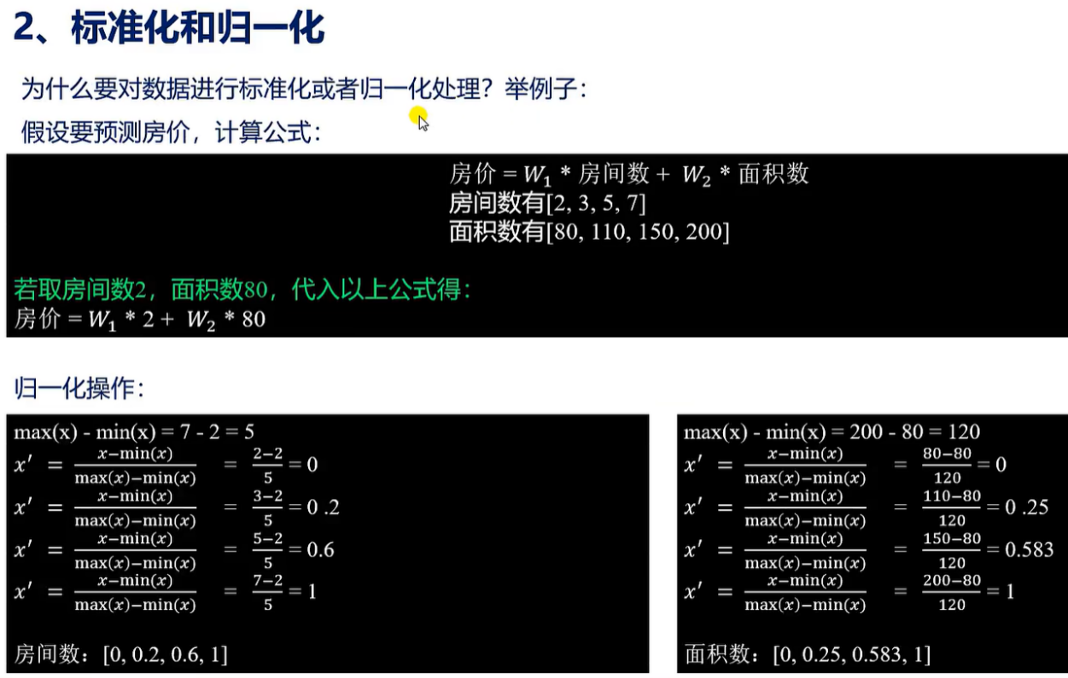

把原来的数据归一化到[0，1]区间了，使得 两个特征 的数值的量纲处于同一个范围内，即处于同一数值量级，这使得这两组数据具有可比性，消除了大数据占主导地位的影响。

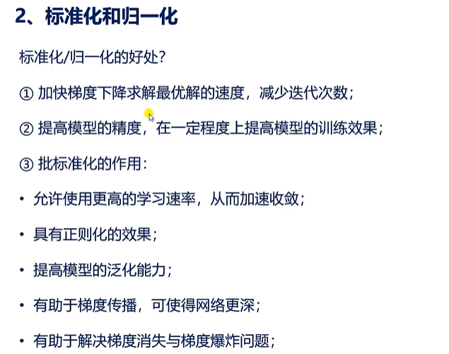

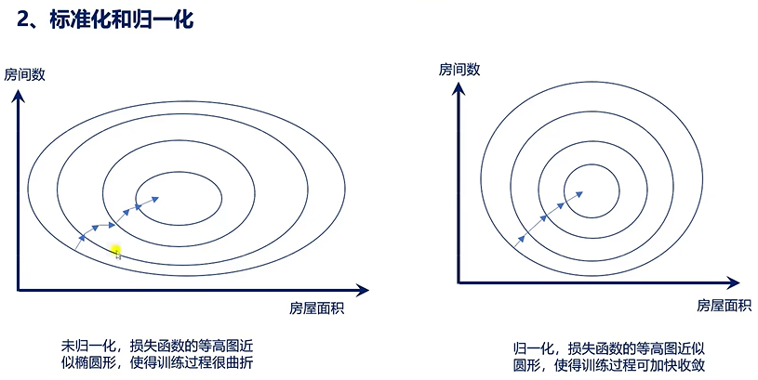

归一化以后，可以使不同量纲的特征处于同一数值区间内，这就消除数据特征之间的量纲影响，那么数据就具有可比性了，不像之前（未归一化）那样，大数值占据优先地位，影响了模型的精度，所以，采用归一化以后，可以使得模型更准确。

批标准化有助于梯度传播，可以使得网络更深，也就是可以构建更深的网络，可以提高模型的泛化能力。

采用批标准化以后，网络更深了，更深的网络在一定程度上可以抑制过拟合,也就提高了模型的泛化能力了。抑制过拟合的方法一般是：

1、加深网络的深度（增加更多的层）；

2、增加更多训练的样本（增加更多训练的样本相对增加网络层数来说较麻烦一些，不过可以考虑使用数据增强功能，这样子增加训练样本数会方便一些）；

1、梯度消失，即梯度逐渐减小，减小到极小的程度，甚至几乎为0。

2、更深的网络，梯度的传播路径就变得更长，梯度更容易受到梯度消失的影响，梯度消失的话，那么这个网络根本不收敛。

3、批标准化有助于解决梯度消失：

批标准化可以将输入到激活函数中的数值分布拉回标准正态分布（即也就是均值为0，标准差为1的分布），如此，可以有效防止激活值进入激活函数的饱和区域，从而减小了梯度消失的风险。

/*

那么，什么时候选择标准化，什么时候选择归一化？

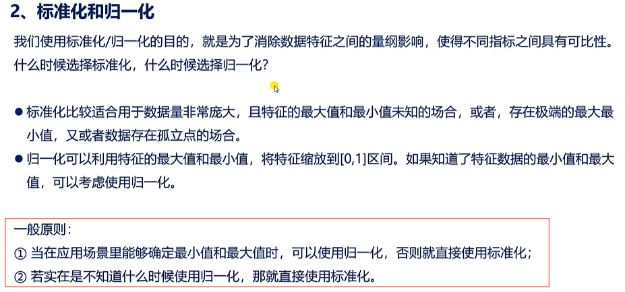

标准化或者归一化的目的，主要是为了消除数据特征之间的量纲影响，使得不同指标之间具有可比性：

当我们处理的数据具有多个属性，且每个属性具有不同尺度范围（differentscale）的时候，可能会出现一种情况，即某个属性具有更大范围的时候（数值更大的时候），该属性在模型中占有主导地位，那么不同属性的指标之间就没有可比性了。此时，通过归一化或者标准化来对数据进行缩放，使数据的量纲保持一致，那么不同属性的指标之间就具有可比性了。

标准化就是通过特征的平均值和标准差将特征缩放到均值为0，标准差为1的正态分布中。标准化适合用于数据量多且特征值最大值和最小值未知的场合，或存在极端的最大/小值，或数据存在孤立点的场合。

归一化可以利用特征的最大值和最小值，将特征值缩放到[0,1]区间，所以如果知道了特征值的最大最小值，可以考虑使用归一化

*/

/*

如果是自训练的模型，对数据进行了什么预处理可以自己去调整操作，就不是固定的了，自己根据需求来对应设置即可.

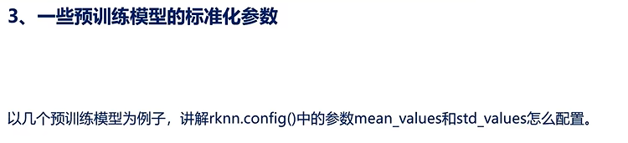

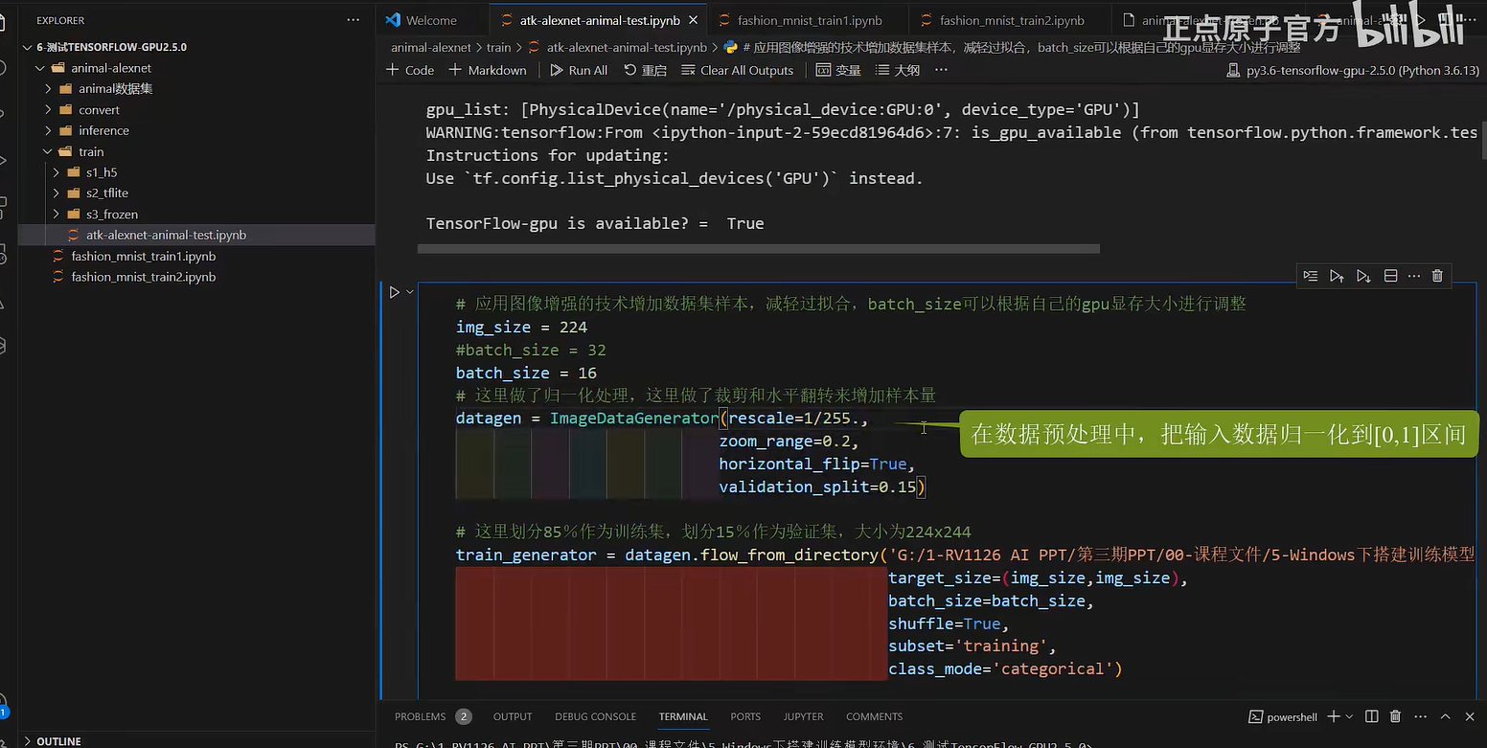

例如上面的例程：我们把数据归一化到0~1之间了，均值是0，将其缩放，也就是除以255。自己训练的数据集，对数据进行处理时自己可以操作定制，但如果是对一些预训练的模型的话，怎么知道他在训练的时候做了什么预处理呢？

可以看一下预训练的模型信息：

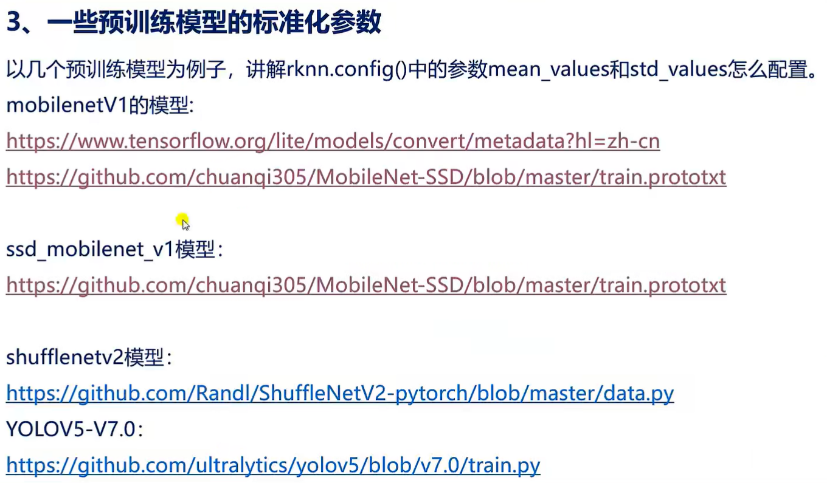

Tensorflow的官网：

<https://tensorflow.google.cn/?hl=zh-cn>

ImageNet数据集的均值和标准差在网上查找的话，

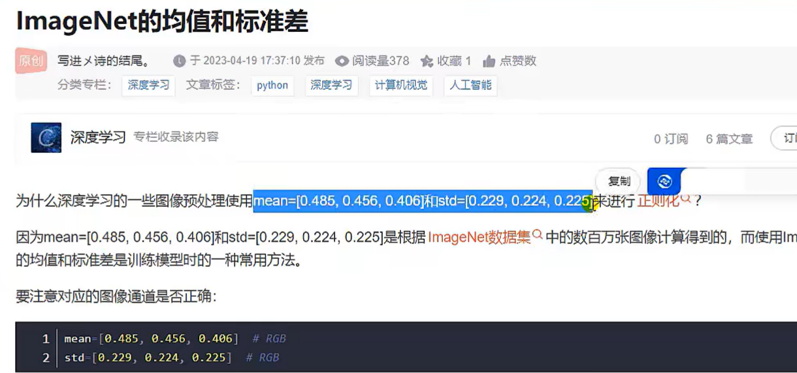

均值和标准差的值就是上面的mean=[0.485,0.456,0.406]标准差为std=[0.229,0.224,0.225]。

那么为啥我们配置rknn.config的时候，均值和标准差不使用上面的呢？

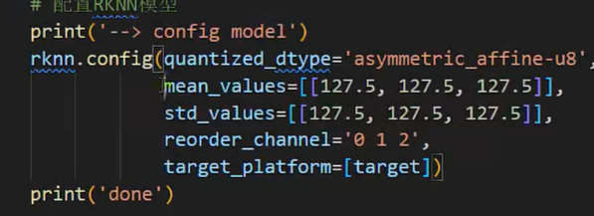

/*

这是由于我们在TensorFlow官网上面看到的：

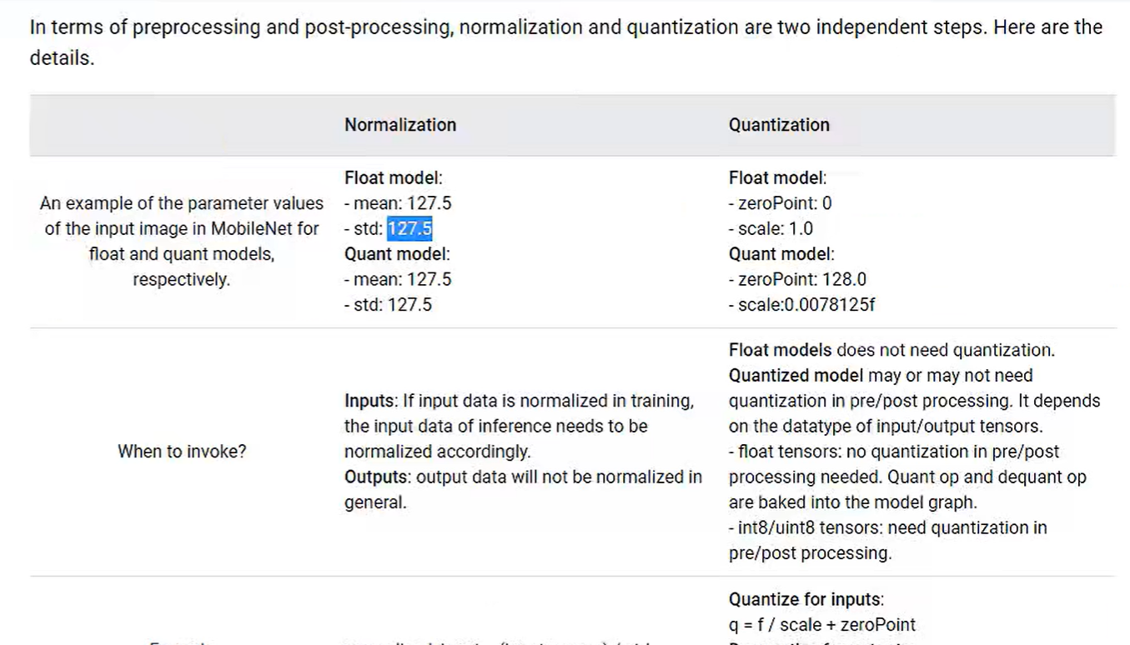

而SSD_MobileNet的配置参数:

<https://www.bilibili.com/video/BV1bC4y177FT/?spm_id_from=333.788.player.switch&vd_source=af21ee908c04895a95a22f7a0c9e0013&p=37>

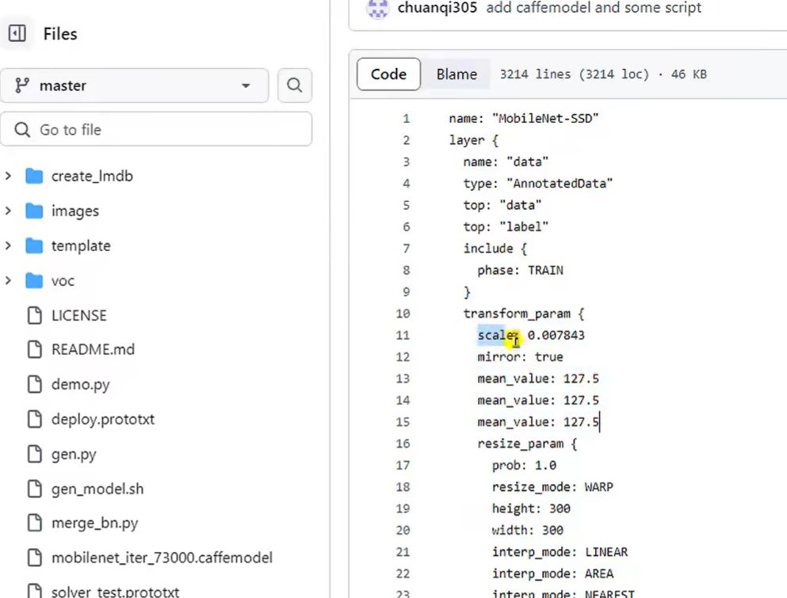

我们可以看到：均值是127.5。前面的scale这个值就是等于1/127.5，说明标准差就是127.5

上面的意思就是说，会对输入的图片RGB三通道的值进行缩放。缩放的话就是除以127.5。也就是乘以0.007843

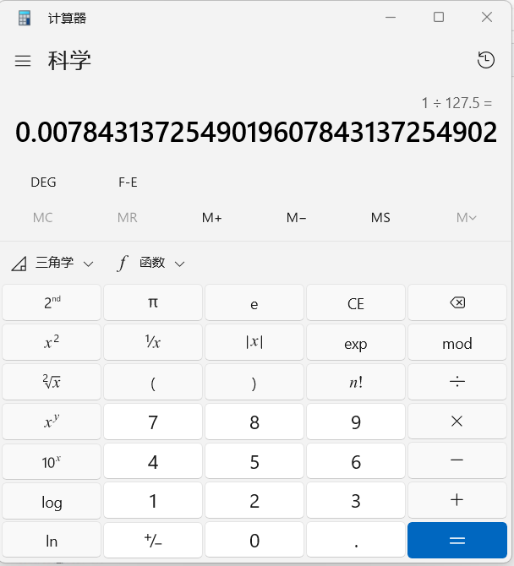

这个就是SSD_MobileNet训练的时候，标准差就是127.5，三个通道的均值也是127.5。这就是为什么配置成127.5原因。

*/

*/

*/